Vilniaus mokytojų namai ir folkloro ansamblis „Dijūta“
kviečia į lietuvių poeto, publicisto, kultūros veikėjo
Kazio Bradūno 100-čio minėjimui skirtą renginį

2017 m. balandžio 28 d., 18 val.

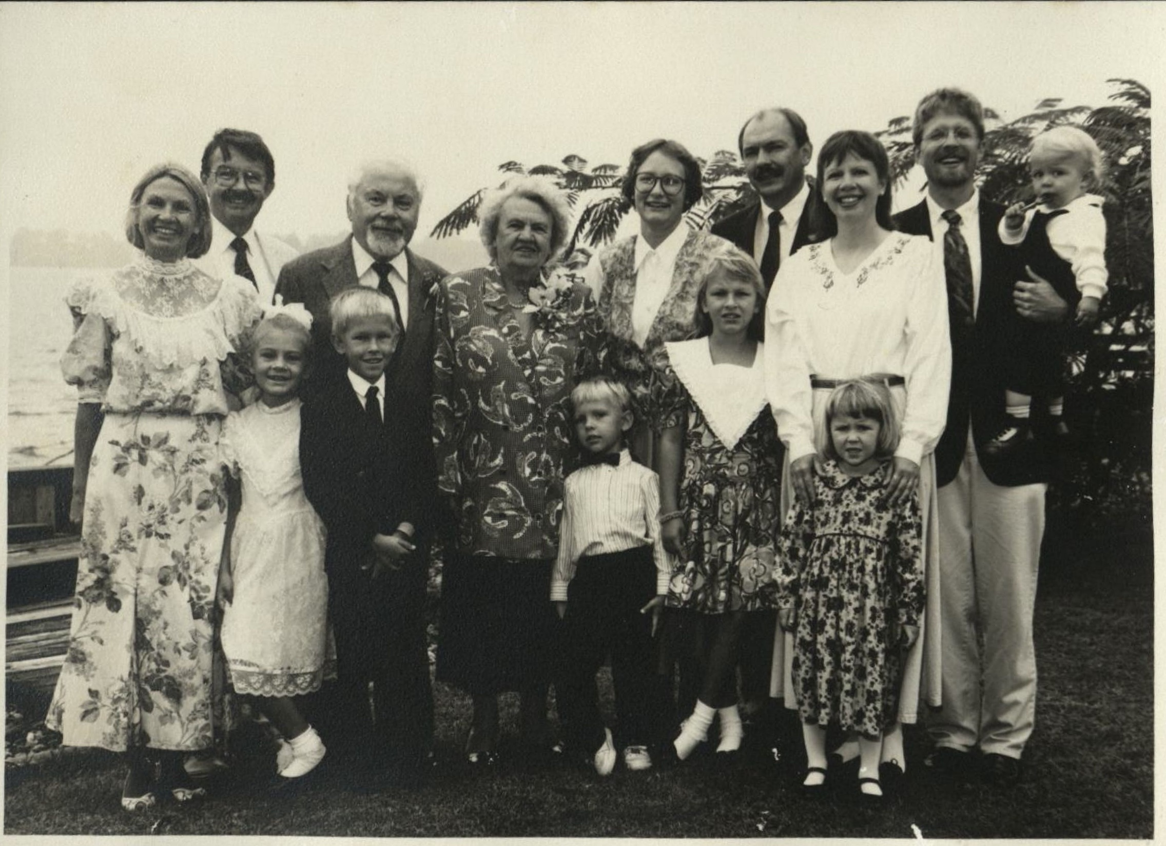

DAINA KAZIO BRADŪNO GYVENIME IR ŠEIMOJE

Koncerte išgirsite folkloro ansamblio „DIJŪTA“ (vadovė Rūta Žarskienė) atliekamas poeto vaikystėje iš tėvų ir senelių išmoktas liaudies dainas, jaunystėje ypač mėgtas Jono Aisčio, Vinco Mykolaičio-Putino tekstais ir savo paties suposmuotas literatūrines dainas, pokario metais toli nuo Lietuvos atsidūrusioje Bradūnų šeimoje giedotas giesmes, skambėjusią muziką.
Prisiminimus apie tėvelių namuose gyvavusias dainas ir su jomis susijusias įdomias istorijas papasakos poeto dukra Elena BRADŪNAITĖ-AGLINSKIENĖ.

Renginys vyks
Vilniaus mokytojų namų Didžiojoje salėje, Vilniaus g. 39.
Telefonai pasiteiravimui: 261 64 52; 8 656 68282.

